华中农业大学第一教学楼条件改善项目跟踪日志

跟踪周报
工程概况：
1、改造施工内容主要为：对第一教学楼内部进行装饰改造，改造面积约5366.51m2，对原中庭步砖、砼路面、草皮、树池、台阶面砖、花池面砖等拆除新做，新做台阶，不锈钢仿石盖板，防腐木座椅、不锈钢花池、散水等；对楼内房间原装饰层拆除新做，局部进行布局调整并进行加固；对楼梯间栏杆拆除新做，地面、顶棚及踢脚线翻新；对外廊栏杆拆除、新做，地面、顶棚翻新；对原有门、窗、窗帘拆除新做；拆除教室吊扇、固定座椅；空调及空调插座移位；一层防盗网拆除与恢复等；现状无线AP、交换机、摄像头、投影仪、终控等设备保护性拆除后恢复；相应的水、电、消防、弱电等进行配套改造。
2、施工单位：青开建设集团有限公司。
3、合同金额：4218642.73元。
4、合同工期：90日历天。

跟踪单位：中正信咨询集团有限公司
跟踪人员： 詹卫军 柳军 隆洁颖
跟踪时间：2023年5月1日~2022年5月7日

跟 踪 日 志
工程名称：华中农业大学第一教学楼条件改善项目
日期：2023年5月2日 | 星期二 | 记录人：隆洁颖
施工进展：
- 一层内墙面刮腻子（原乳胶漆未铲除）
- 二层教室墙面装饰板基层木龙骨,间距400mm
- 三层茶水间、四层卫生间防水丙纶
- 二层外露阳台防水涂料（新增）
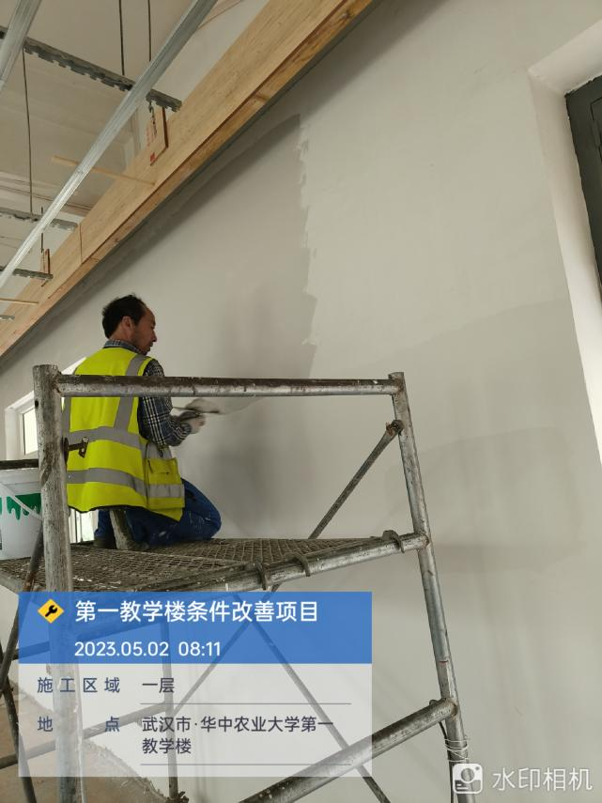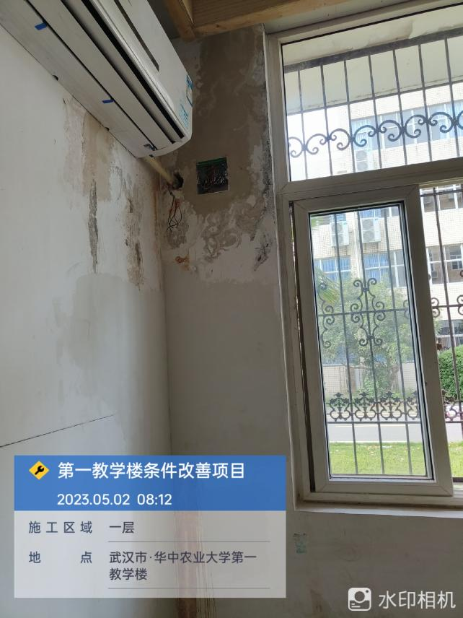

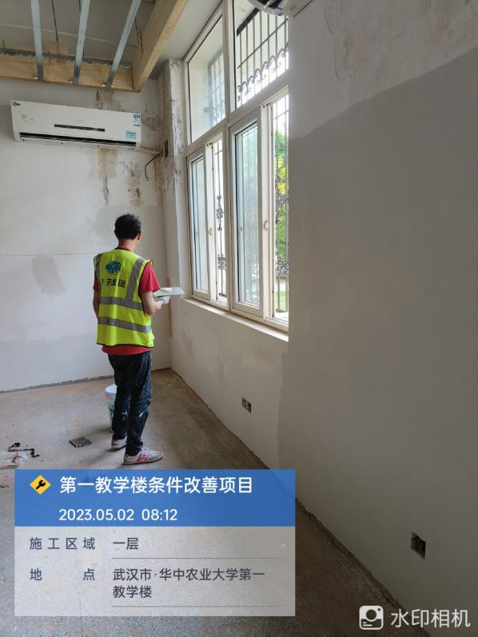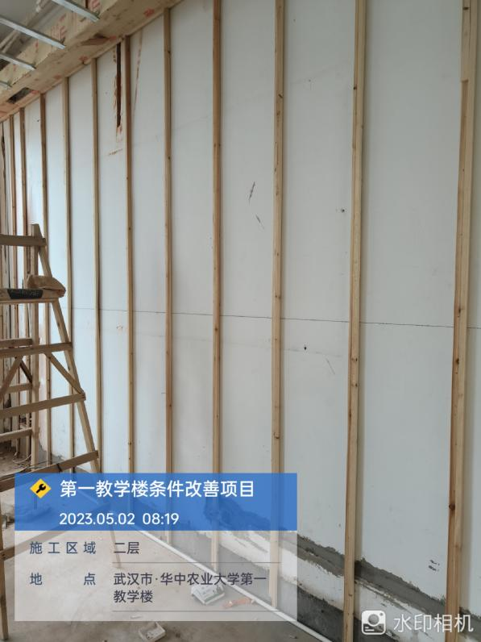

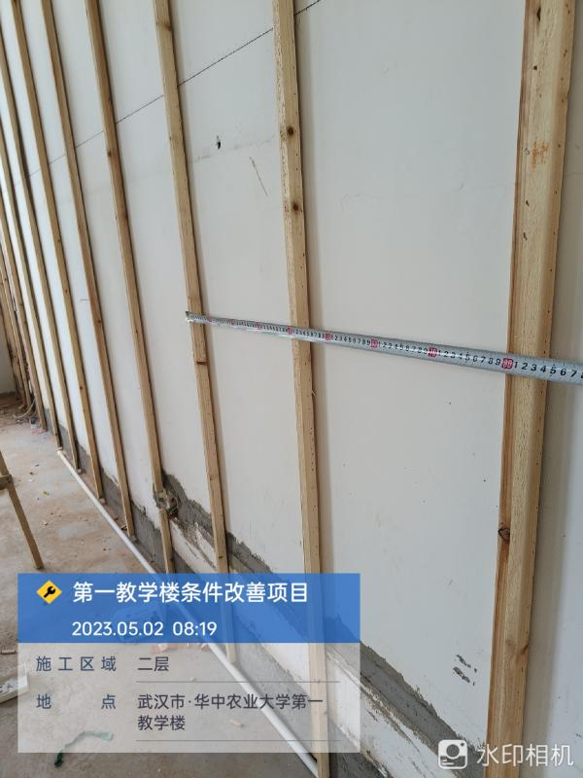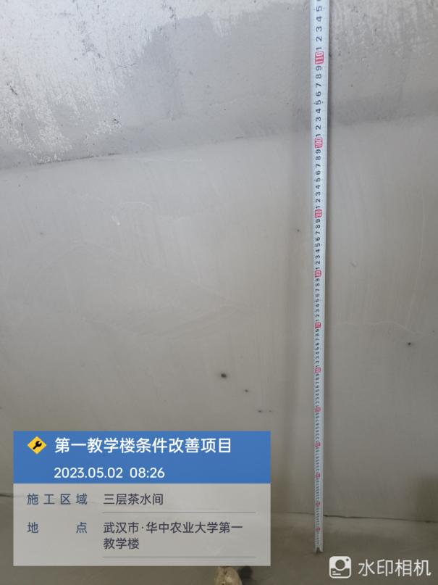

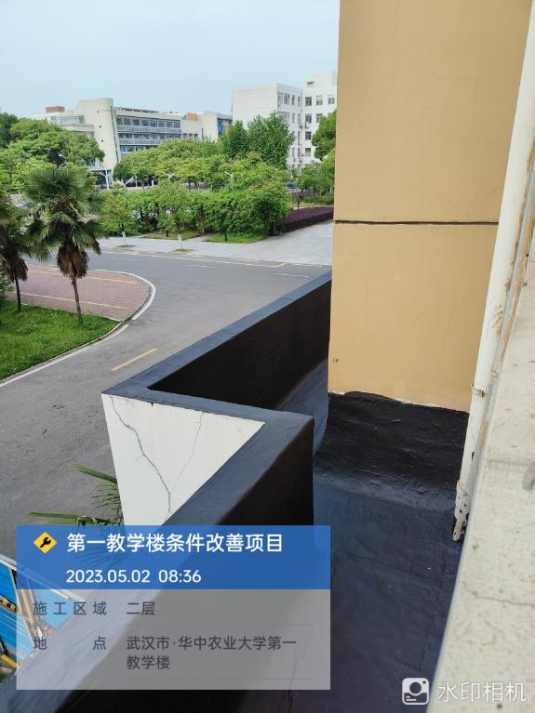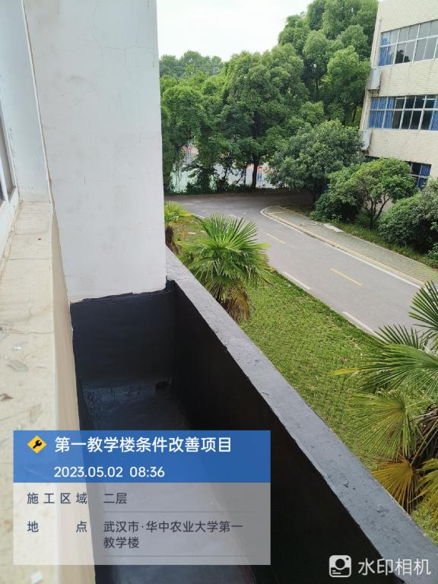

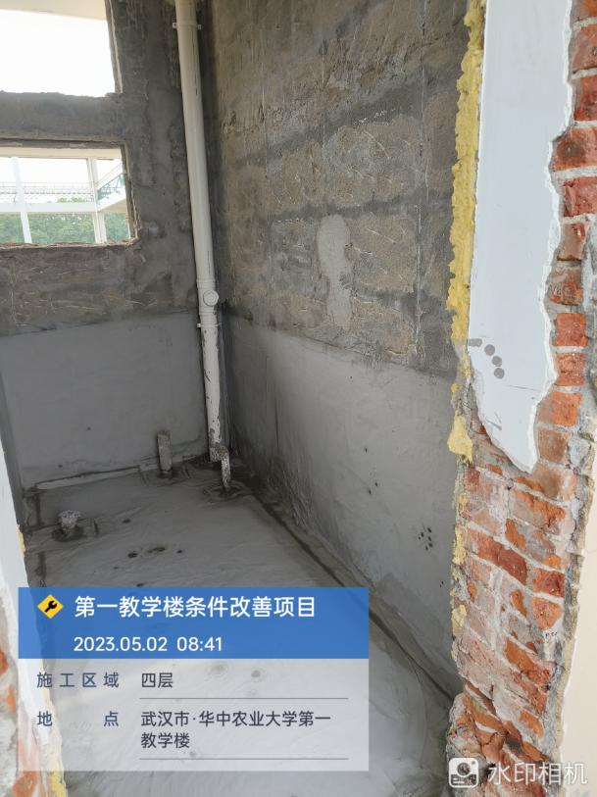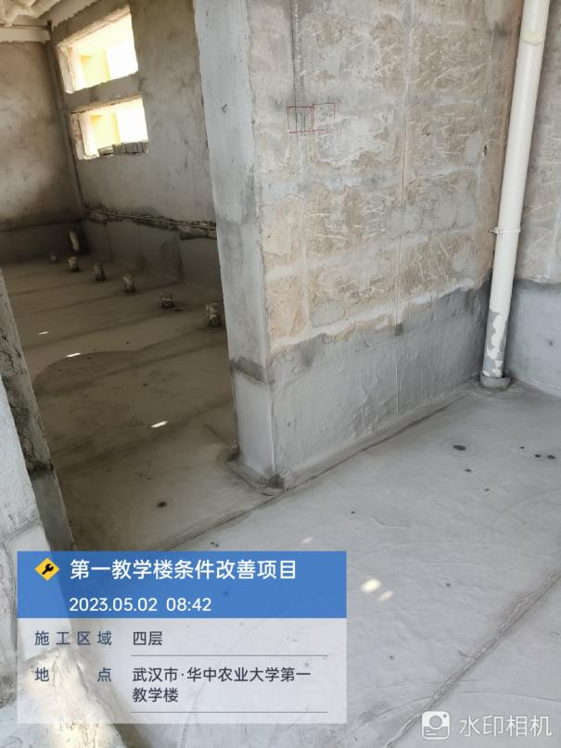

跟 踪 日 志
工程名称：华中农业大学第一教学楼条件改善项目
日期：2023年5月5日 | 星期五 | 记录人：隆洁颖
施工进展：
1、一层外廊墙面局部腻子修补，二层外墙腻子、玻纤网格布施工（清单要求铲除原墙面涂料至抹灰层，现场实际未铲除）；
2、一层教室吊顶穿孔石膏板施工（原清单要求双层穿孔石膏板，现场实际为一层普通纸面石膏板，一层穿孔石膏板）；
3、一层教室吸音板墙面施工，清单要求为阻燃板+吸音板，现场实际为木龙骨（未见设计变更）+阻燃板+吸音板，25*15木龙骨间距为400mm，吸音板厚度与清单一致；
4、一层卫生间墙面铲除；
5、教室墙面刮腻子（清单要求铲除原墙面涂料至抹灰层，现场实际未铲除）；
6、卫生间采用丙纶防水，原清单中为1.5厚聚合物水泥基防水涂料；
7、四层卫生间管道砖砌包封。

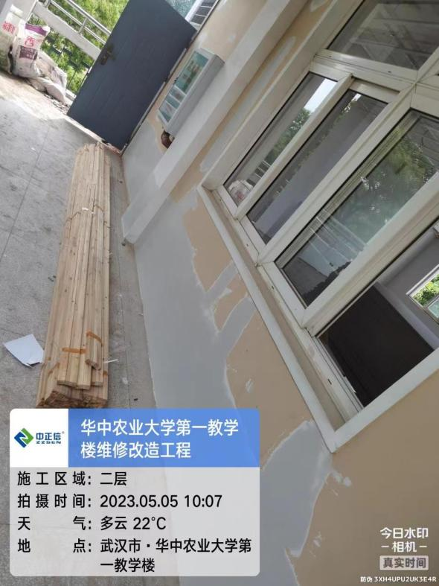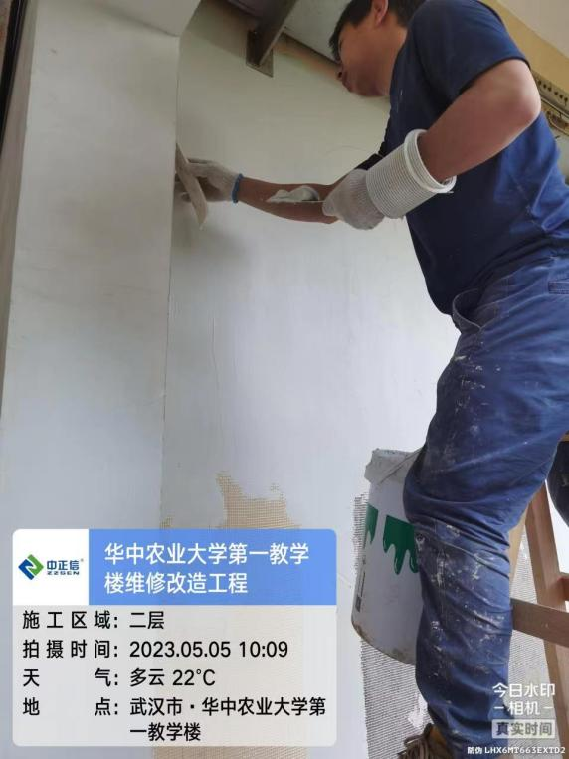

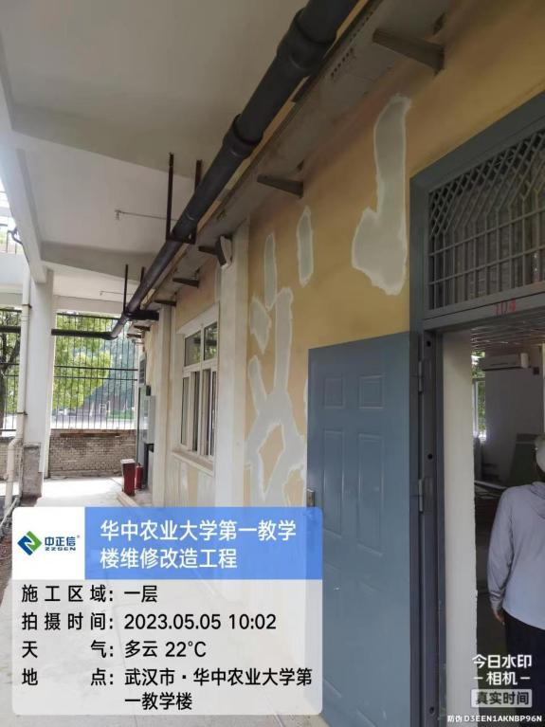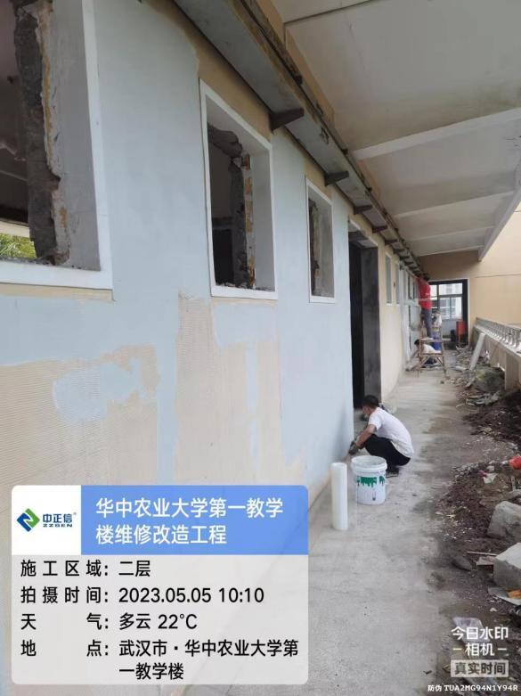

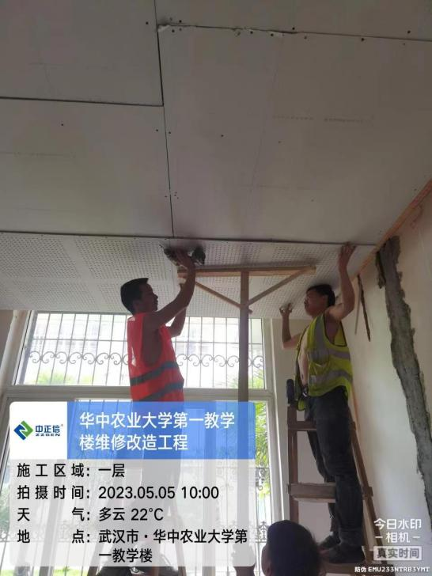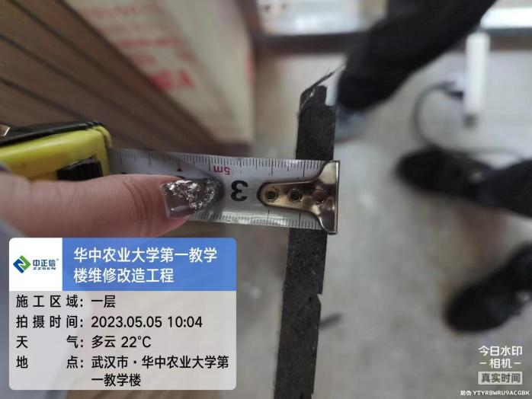

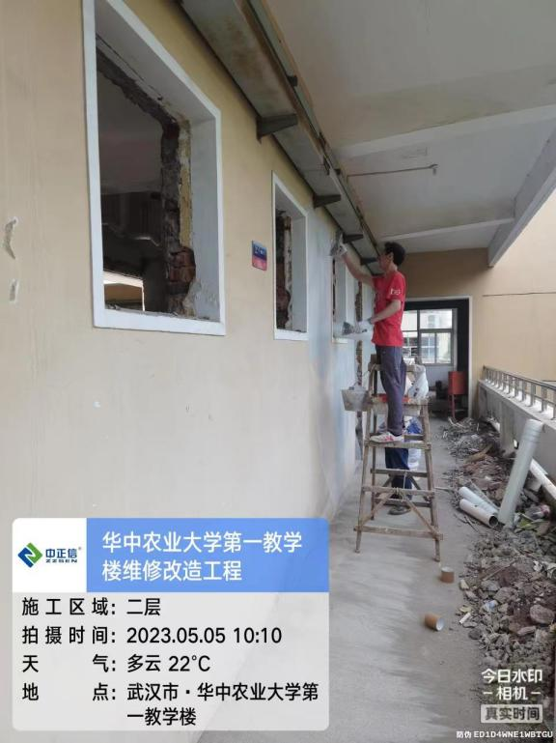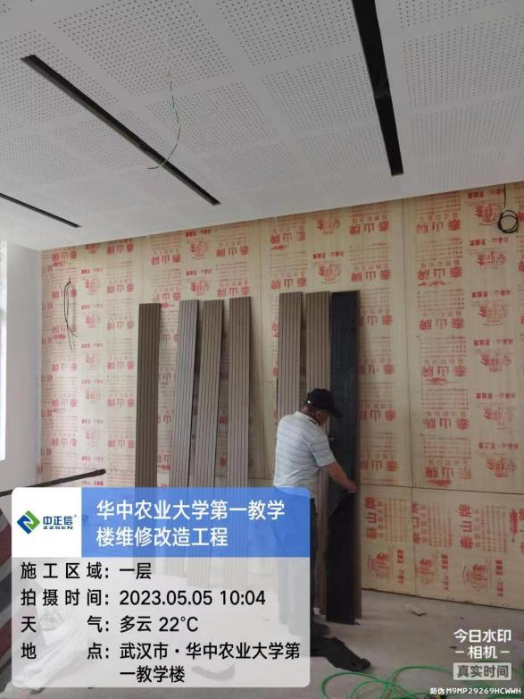

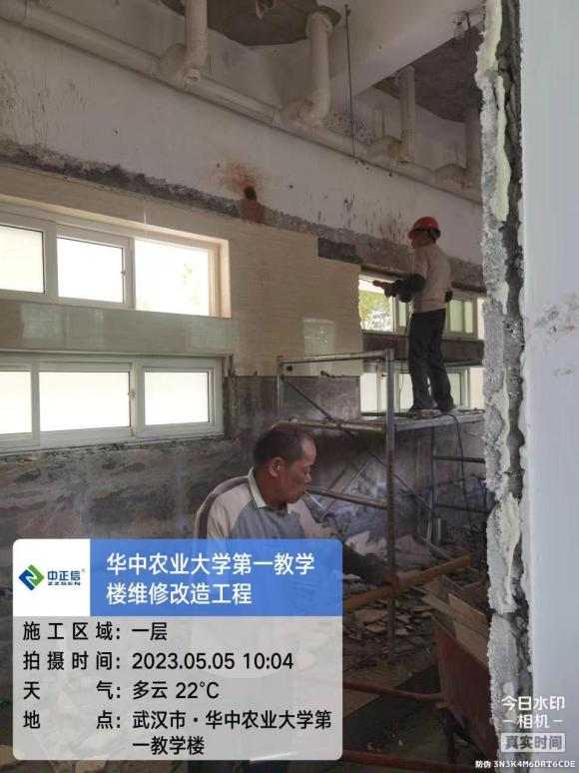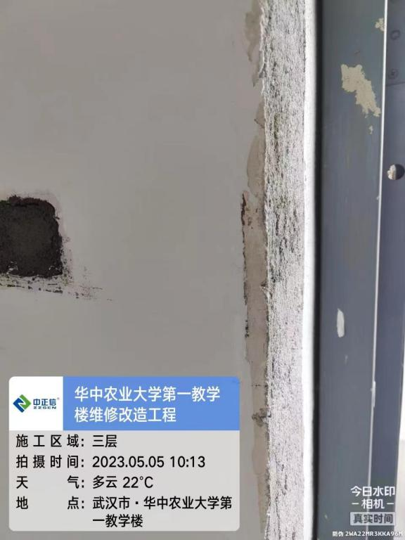

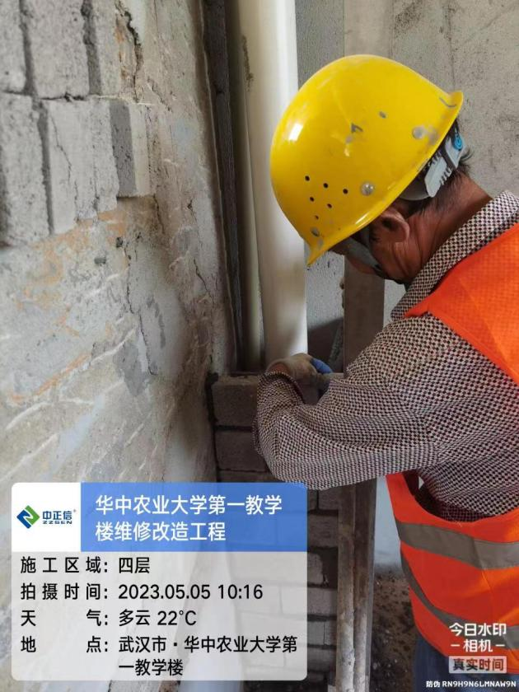

跟 踪 日 志
工程名称：华中农业大学第一教学楼条件改善项目
日期：2023年5月6日 | 星期六 | 记录人：隆洁颖
施工进展：
1、弱电线路敷设；
2、一层教室木龙骨施工；
3、三层、五层外走廊墙腻子、玻纤网格布施工（清单要求铲除原墙面涂料至抹灰层，现场实际未铲除）；
4、三层、五层卫生间窗口水泥砂浆修补；
5、四层、五层卫生间墩台处砌体施工（砌体高度200mm厚度115）。
